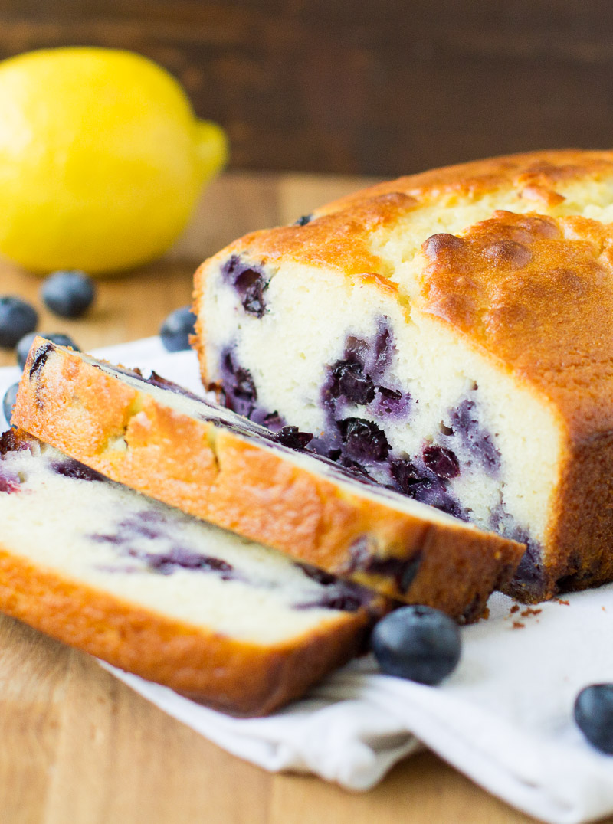

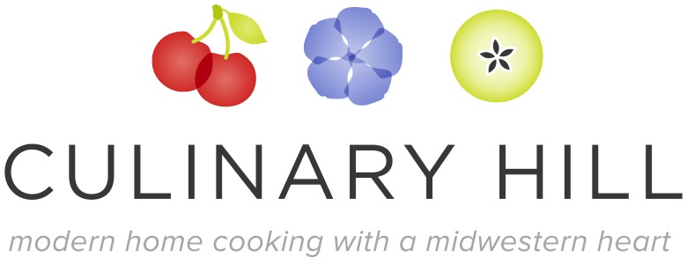
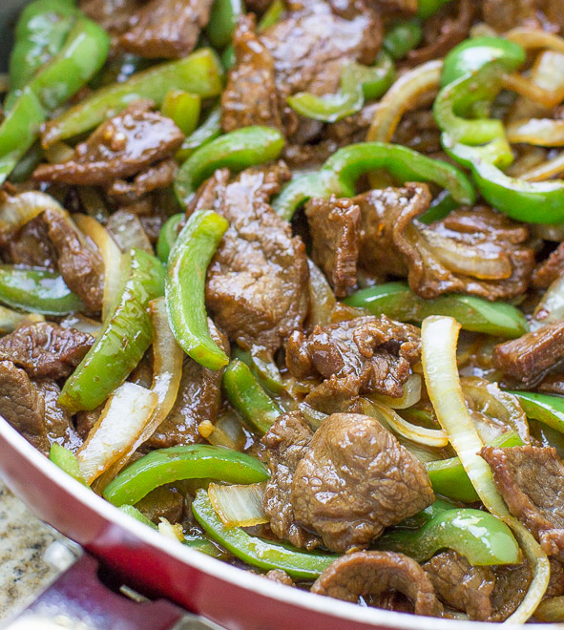

About [Your Blog Here].

Nulla scelerisque quis nulla eu mattis. Morbi augue dolor, facilisis quis felis a, consequat consectetur enim. Nunc mollis purus ut lacus efficitur, vitae condimentum sapien maximus. Cras quis laoreet nulla, vel iaculis lectus. Curabitur placerat ultrices eros ut rutrum. Integer luctus est odio, dictum feugiat dui sagittis at. Curabitur tincidunt faucibus mauris vitae ullamcorper. In eleifend ut quam id faucibus.
services
sponsored posts
recipe development
food photography
partnership packages

community

Pageviews:
100,000/month

Unique Visitors:
100,000/month

Facebook:
10,000

Pinterest:
10,000

Twitter:
10,000

Instagram:
10,000

About [Your Name Here].

Lorem ipsum dolor sit amet, consectetur adipiscing elit. Etiam urna augue, tempor eu pretium pulvinar, fringilla non mi. Integer scelerisque est iaculis eros dictum, vel feugiat nulla viverra. Praesent sed interdum erat. Aliquam tempor diam lorem, vel faucibus erat ullamcorper eu. Nulla elit magna, rhoncus .rhoncus turpis sed, pulvinar vulputate elit. Aliquam molestie, leo tincidunt pulvinar maximus, nulla quam suscipit enim, sed mollis nisi nunc eget sapien. Vestibulum gravida aliquet metus, eu euismod elit iaculis pellentesque.
audience

Vivamus quis mauris vitae magna laoreet hendrerit a vitae magna. Vivamus dictum augue condimentum consequat sodales. Quisque cursus iaculis mauris, a mollis erat iaculis sit amet. Fusce aliquet diam nunc, eget suscipit nulla malesuada sit amet. Nullam lacinia gravida tempor. Curabitur ultricies.
collaborations

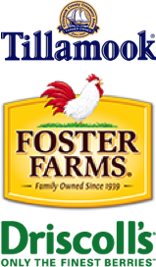
Work With Us.

Nam eget nibh vel augue condimentum volutpat eu at sapien. Phasellus tortor tortor, ultricies ac eleifend nec, iaculis eu sem. Cras sit amet ipsum suscipit, malesuada ex sit amet, pretium ipsum. Donec dui nunc, semper eu lobortis nec, vehicula quis nisi. Nam tempor nibh ac efficitur dictum.
MEDIA KIT

www.culinaryhill.com
meggan@culinaryhill.com
facebook.com/culinaryhill
twitter.com/culinaryhill
instagram.com/culinaryhill

